Klasse 8a Chemiearbeit Nr. 1 09.12.2008
Name | Punkte  /28 | Note | mdl. Zwischennote:
/ 5 P
- Gib den richtigen Namen der Stoffgemischart an und nenne jeweils ein Beispiel.
 | homo-gen | hetero-gen | Name der Gemischart | Beispiel
a) fest in fest | x
b) gasförmig in flüssig | x
c) fest in gasförmig |  | x
d) fest in flüssig |  | x
e) flüssig in flüssig |  | x

- a) Zeichne den Vorgang „Sublimieren“ im Teilchenmodell in den Kasten.
/ 3 P
b) Nenne hierzu ein Beispiel auf der Stoffebene.
Sublimieren:

/ 4 P
- a) Gib in einzelnen Schritten an, wie man ein Gemisch aus Sand, Kochsalz, Eisenspäne, Wasser und kleinen Styroporkugeln trennen kann und welche unterschiedlichen Eigenschaften dabei ausgenutzt werden.

  - a) Gib jeweils ein Stoffbeispiel für ein Element und eine Verbindung.
/ 4 P
    - Erkläre den Unterschied zwischen Element und Verbindung auf der Teilchenebene.

    - Welche der folgenden Alltagsvorgänge sind chemische Reaktionen? Begründe deine Meinung:
/ 3 P
- Kerzenwachs schmilzt
- Ein Eisennagel rostet
- In den Pflanzenzellen entsteht bei Tageslicht aus Kohlen-stoffdioxid und Wasser Sauerstoff und Traubenzucker.

    - Bleiglanz (Bleisulfid) ist ein natürlich vorkommendes Mineral, das durch eine exotherme Reaktion entsteht.
/ 6 P
- Formuliere das Reaktionsschema für die Bildung von Bleiglanz aus den Elementen.
- Erstelle das entsprechende Energiediagramm für die Reaktion und beschrifte es vollständig.
- Kann Bleiglanz wieder in seine Elemente getrennt werden? Stelle mögliche Vorgehensweisen dar und bewerte diese hinsichtlich ihres Erfolgs.
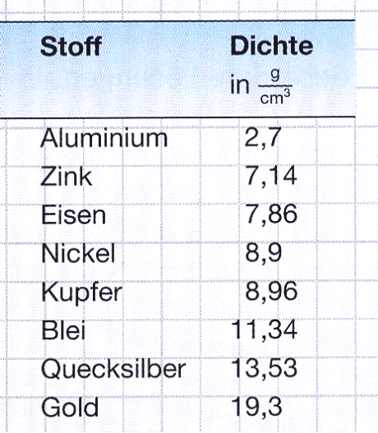
/ 4 P
/ 2 P
7 a) Ein breites, goldfarbenes Armband ist
/ 3 P
22 cm lang, 3 cm breit, 0,2 cm dick und
wiegt 118,3 g. Besteht es aus Gold?

b) Falls nicht: Auf welches Metall
(mit einer dünner Goldlackierung)
könnte man aufgrund seiner Dichte
schließen?

Viel Erfolg!

Erwartungshorizont
1. (5 P)

 | homo-gen | hetero-gen | Name der Gemischart | Beispiel
a) fest in fest | x |  | Legierung | Messing, Münzmetall, Bronze
b) gasförmig in flüssig | x |  | Lösung | Sprudel, Sauerstoff im See
c) fest in gasförmig |  | x | Rauch | Ruß/Staub in der Luft
d) fest in flüssig |  | x | Dispersion | Wandfarbe, Lehmwasser
e) flüssig in flüssig |  | x | Emulsion | Milch, Salatsoße

2. (3 P)
  - regelmäßige Anordnung und einzelne, isolierte Teilchen
  - Beispiel: Erhitzen von Iod.

3. (4 P)
- Leichte Styroporkugeln schwimmen oben und können abgeschöpft werden (Schwimmtrennung); Ausnutzung der Dichte.
- Sand und Eisenspäne sedimentieren und Flüssigkeit darüber dekantieren. Ausnutzung der Dichte.
- Eisenspäne und Sand trocknen lassen und Eisenspäne mit dem Magneten herausziehen. Ausnutzung der magnetischen Eigenschaft.
- Kochsalzlösung destillieren. Dabei bleibt das feste Kochsalz zurück und das Wasser wird in der Vorlage wieder aufgefangen. Ausnutzung der Siedepunktunterschiede.

4. (4 P)
a) Element: Schwefel, Kupfer, ...
Verbindung: Kupfersulfid
    - Elemente bestehen aus einer Atomart, Verbindungen bestehen aus mehreren Atomarten, die regelmäßig angeordnet sind.

5. (3 P)
b + c: Chemische Reaktionen, da neue Stoffe mit neuen Eigenschaften entstehen (und dabei Energie umgesetzt wird). Die neuen Stoffe können mit herkömmlichen Trennverfahren nicht mehr getrennt werden.
a ist keine chemische Reaktion sondern eine Aggregatzustandsänderung.

6. (6 P)
  - Blei und Schwefel → Bleisulfid, exotherm
Energie

Aktivierungsenergie
Blei + Schwefel

Reaktionswärme ΔH

Bleisulfid

Zeit

  - Bleisulfid kann nicht mit physikalischen Trennverfahren getrennt werden, da es eine chemische Verbindung ist.
Es könnte durch Energiezufuhr wieder in seine Elemente getrennt werden (chemische Reaktion). Aber dann muss mindestens so viel Energie zugeführt werden, wie Reaktionswärme bei der Bildung frei wird.

7. (3 P)
a) 22cm x 3cm x 0,2cm = 13,2 cm³
δ = m/V
= 118,3g / 13,2 cm³ = 8,96 g/cm³
b) Nickel, da Nickel eine Dichte von 8,9 g/cm³ besitzt.

